Конспект урока по МХК на тему:
Архитектурный облик Древней Руси.
Архитектура Московского княжества

Вид занятия: комбинированный урок;
Класс: 10
Цель: формирование читательской грамотности через представление особенностей архитектуры Московского княжества 12 - 16 вв.
Задачи:
- Исследовать и выделить архитектурные особенности Московского княжества, следованию традициям Владимиро-Суздальских мастеров, обращению к лучшим достижениям западноевропейского зодчества, при знакомстве с ансамблем Московского Кремля.
- Познакомить учащихся с изменениями, происходящими в русской культуре и искусстве. Познакомить с древнерусским шатровым типом храма.
- На примере храмов учить детей использовать метод сравнения для определения общих черт и различий в зодчестве данного периода. Учить рассуждать и размышлять об артефактах, делать выводы.
- Воспитывать уважения к культурному наследию нашей страны.
Оснащение урока: учебник МХК 10 класс, автор Г.И. Данилова, изд. ДРОФА, 2017г.; раздаточный материал – маршрутный лист самооценки

Ход урока
- Сегодня продолжаем знакомство с художественной культурой Древней Руси. И познавательная экскурсия в прошлое продолжится по одному из главных регионов нашей страны – Московскому княжеству.
- Для начала урок начнем с проверки знаний.
Индивидуальная работа по карточкам, взаимопроверка, выставление баллов.
№ | вопрос | ответ
1 | Византийская культура внесла огромный вклад в духовное (культурное) и нравственное развитие Древней Руси и повлияла на все сферы жизнедеятельности древнерусского государства (музыка, архитектура, литература, живопись и т.д). Под влиянием какого исторического события это произошло? | Русь приняла христианство из Византии
2 | В каком году произошло крещение Руси? При каком князе? | при князе Владимире, в 988 г.
3 | Назовите основной тип строительства храмов в данный период. | Крестово-купольный тип
4 | Одиннадцатый век еще называют веком Трех Софий. Одновременно один за другим строились храмы святой Софии в городах. В каких городах? | Киев, Новгород, Полоцк
5 | Повлияла ли постоянная вражда между княжествами на развитие архитектуры того времени? Каким образом? | развиваются местные школы каменного зодчества.
6 | Назовите архитектурные особенности Владимиро-Суздальского княжества | Белый камень, Куб, Лопатки, Аркатурный пояс, Крестово-купольные,1-купольный,  4-хстолпный, Декор на внешних стенах

В ходе урока учащиеся самостоятельно заполняют маршрутный лист самооценки.
- Москва занимает удобное географическое положение, и таким образом в конце 11 века увеличивается рост торгово-экономических связей с другими странами, и становится городским поселением.
Москва, разграбленная и сожженная после монголо-татарского нашествия, сумела сравнительно быстро оправиться от потерь. Поток беженцев способствовал возрождению ремесел, развитию производства и торговли.
Работа по таблице с выполнением заданий
Архитектурное сооружение | Год стр-ва | Авторы и мастера | Архитектурные особенности
Превращение Москвы в сильный политический центр привело к стремительному развитию архитектуры на территории города и княжества. Архитектурные традиции Владимиро-Суздальского княжества успешно перенимались московскими зодчими, к концу 16 века уже можно говорить о собственной московской архитектурной школе.
Успенский собор – изящество пропорций и красота богатого декоративного убранства выделяют храм из числа других соборов того же времени
Успенский собор на Городке в Звенигороде  С.184 | 1326 |  | Белокаменный храм, крестово-купольный 4-хстолпный, увенчанный одним куполом. С восточной стороны три алтарные апсиды. Западный, южный, северный фасады храма имеют традиционное деление на три вертикальных прясла, завершенных закомарами.
Архангельский собор | 1333
Новая дубовая крепость | 1339
Московский Кремль  С.186 | 1367 |  | 2000 м, 9 башен, 6 из них имели проездные ворота. Белокаменный.
Подъем московской архитектуры принято связывать с политическими и экономическими успехами княжества в конце 15 века, во времена правления Ивана III. На московские земли стали приглашать лучших иностранных зодчих.
Московский Успенский собор  С.186 | 1475-1479 | Итальянский архитектор Аристотель Фиораванти | Самостоятельно, стр. 185-186  Храм шестистолпный, вынесенные лопатки, пятиглавый, пятиапсидный. Из белого камня в сочетании с кирпичом. Зальный тип с крестовыми сводами. Два ряда щелевидных окон.
Благовещенский собор | 1484-1490 | Псковские зодчие | Храмы Соборной площади Московского Кремля  согласованы с архитектурой Успенского собора
Архангельский собор  С.187 | 1505-1509 | Итальянский архитектор Алевиз Новый
Грановитая палата | 1487-1496 | Итальянский архитекторы Марко Руффо и Пьетро Антонио Солари
Церковь Иоанна Лествичника или колокольня Ивана Великого  С.187 | 1505-1508 | Итальянский архитектор Бон Фрязин
Активный процесс объединения русских земель вокруг Москвы продолжается вплоть до 20-х годов 16 столетития. В Москву – крупнейший центр общерусской культуры – из разных регионов государства съезжаются лучшие мастера. Здесь происходит упорядочение городской застройки, осуществляется поиск новых архитектурных решений
Кремлевские стены и башни  С.179, 200 | 1485-1516 | Итальянские мастера | 2500 м, 20 башен, ворот 4. Форма башен и завершения стены в виде зубцов по типу ласточкин хвост.
В данный период появляется шатровый тип храма- 8- или 4- гранные шатры, опирающиеся на объемы аналогичной формы: восьмигранник или четверик, увенчанные небольшой круглой главкой с державой и крестом.
Церковь Вознесения в Коломенском  С.191 | 1528-1532 | Итальянский архитектор Петр Францизск Ганнибал,  Русский мастер Петрок Малый | Первый каменный шатровый храм, укреплен пристенными пилонами. Круговая галерея, равноконечный крест  Ученик читает вслух описание с.191-192
Собор Покрова на Рву или храм Василия Блаженного  С.190 | 1555-1561 | Псковские мастера Барма и Пострик Яковлевы | Самостоятельно, стр.190-191  Тип – каменный шатровый, форма креста, 4-хстолповые приделы, галерея, пирамидальная композиция.
Шатровая архитектура перешла из форм деревянного зодчества. Основным отличием этого стиля было то, что храмы не имели внутри себя опор, все строение держалось на фундаменте.

- И наша экскурсия в прошлое подходит к концу. Давайте сделаем выводы по нашему сегодняшнему уроку: Чем были вызваны изменения архитектурного облика Древней Руси, Московского княжества в частности? И в чем вы увидели своеобразие древнерусского зодчества 12-16 веков?
Ученики совместно с учителем: изменения архитектурного облика Московского княжества в Древней Руси были вызваны культурными и историческими причинами. Сюда отнесем:
феодальную раздробленность, в результате которой из-за междоусобных войн древнерусским зодчим пришлось отказаться от деревянных построек, и начать строить каменные сооружения, которые, в большинстве своем, являлись местом защиты от врага.
Большое влияние оказали традиции Владимиро-Суздальских мастеров в архитектуре, они были взяты за образец. Своеобразие Московского зодчества 12-16 веков:
с принятием христианства Русь восприняла сооружение своих церквей по образцу крестово-купольного храма: квадрат, расчленённый четырьмя столбами, попарно соединёнными арками, составляет основу здания; примыкающие к подкупольному пространству прямоугольные ячейки образуют архитектурный крест. На арках стоит барабан, завершающийся куполом. Эта форма очень гибка, так как по её принципу можно было строить храмы разной величины, что обусловливалось их функциональным назначением.
Крестово-купольная форма возведения церквей явилась результатом долгих поисков храмового строительства, отвечавшим потребностям христианского вероучения и богослужения. Эта форма воплощала в себе главную особенность нового мировоззрения – историзм. Все храмы этого периода поражали нас своими внушительными размерами, они сооружались не только для красоты и созерцания, но и выполняли другие функции - являлись духовной твердыней и местом защиты. После XII в. по Москве зашагали русские многокупольные храмы-богатыри. Купола возносятся вверх на мощном, массивном квадрате. Характерной чертой русской архитектуры остается украшающая сооружения резьба по камню.
В 16 веке оригинальной находкой древнерусской архитектуры становится тип каменного шатрового храма.
Сегодня, как и много лет назад, храм Вознесения в Коломенском и ансамбль Московского Кремля остаются истинными украшениями нашей Родины, и включены в список Всемирного культурного наследия ЮНЕСКО.
В завершении нашего урока, хотелось бы узнать ваше мнение о сегодняшней виртуальной экскурсии. Подведем итоги по таблице самооценки.
Мы с вами являемся хранителями того огромного пласта мировой культуры, который был создан нашими предками, и имеем возможность изучать, восхищаться этими шедеврами. Это то, что близко нам, что хранится у нас в сердце, то, что объединяет нас не только со всей страной, но со своим прошлым, настоящим и будущим.
Хотелось бы закончить нашу встречу словами поэтессы В. Боровицкой.
…Все на свете уходит – остается искусство.
Цепь веков не прервется голосами поэтов.
Смотрят фрески соборов и полотна портретов.
На земле одряхлевшей будет горько и грустно.
Только пусто не будет, пока живо искусство...
Поэтому берегите произведения искусства и всего вам доброго!
Приложение
Маршрутный лист самооценки
№ | вопрос | ответ | балл
1 | Византийская культура внесла огромный вклад в духовное (культурное) и нравственное развитие Древней Руси и повлияла на все сферы жизнедеятельности древнерусского государства (музыка, архитектура, литература, живопись и т.д). Под влиянием какого исторического события это произошло? |  | До1 балла
2 | В каком году произошло крещение Руси? При каком князе? |  | До 2 баллов
3 | Назовите основной тип строительства храмов в данный период. |  | До 1 балла
4 | Одиннадцатый век еще называют веком Трех Софий. Одновременно один за другим строились храмы святой Софии в городах. В каких городах? |  | До 3 баллов
5 | Повлияла ли постоянная вражда между княжествами на развитие архитектуры того времени? Каким образом? |  | До 1 балла
6 | Назовите архитектурные особенности Владимиро-Суздальского княжества |  | До 2 баллов
 |  | итого

Архитектурное сооружение,  фото на стр. | Год стр-ва | Авторы  и  мастера | Архитектурные особенности | Балл
Успенский собор  на Городке  в Звенигороде  С.184 | 1326 |  | Белокаменный храм, крестово-купольный 4-хстолпный, увенчанный одним куполом. С восточной стороны три алтарные апсиды. Западный, южный, северный фасады храма имеют традиционное деление на три вертикальных прясла, завершенных закомарами.
Архангельский собор | 1333
Новая дубовая крепость | 1339
Московский Кремль | 1367 | В последней четверти 15 века итальянские мастера | 2000 м, 9 башен, 6 из них имели проездные ворота. Белокаменный.
Московский Успенский собор  С.186 | 1475-1479 | Итальянский архитектор Аристотель Фиораванти | Самостоятельно, стр. 185-186 | 1 балл, если выполнил задание самостоятельно  + 1 балл, если ответил в классе
Благовещенский собор | 1484-1490 | Псковские зодчие | Храмы Соборной площади Московского Кремля согласованы с архитектурой Успенского собора
Архангельский собор  С.187 | 1505-1509 | Итальянский архитектор Алевиз Новый
Грановитая палата | 1487-1496 | Итальянский архитекторы Марко Руффо и Пьетро Антонио Солари
Церковь Иоанна Лествичника или колокольня Ивана Великого  С.187 | 1505-1508 | Итальянский архитектор Бон Фрязин
Кремлевские стены и башни  С.179, 200 | 1485-1516 | Итальянские мастера | 2500 м, 20 башен, ворот 4. Форма башен и завершения стены в виде зубцов, тип ласточкин хвост
Церковь Вознесения в Коломенском  С.191 | 1528-1532 | Итальянский архитектор Петр Францизск Ганнибал,  Русский мастер Петрок Малый | Прочитать вслух с.191-192 | 1 балл если активен, читаешь
Собор Покрова на Рву или храм Василия Блаженного  С.190 | 1555-1561 | Псковские мастера Барма и Пострик Яковлевы | Самостоятельно, стр.190-191 | 1 балл, если выполнил задание самостоятельно  + 1 балл, если ответил в классе
+ 1 балл за предоставление дополнительной информации по теме урока
Подведение итогов

16-15 баллов – оценка «5», 14-10 баллов – оценка «4», 9-7 баллов – оценка «3»

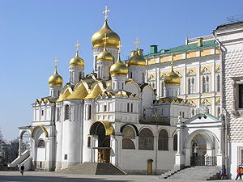
Благовещенский собор Московского Кремля
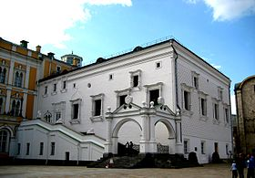
Грановитая палата
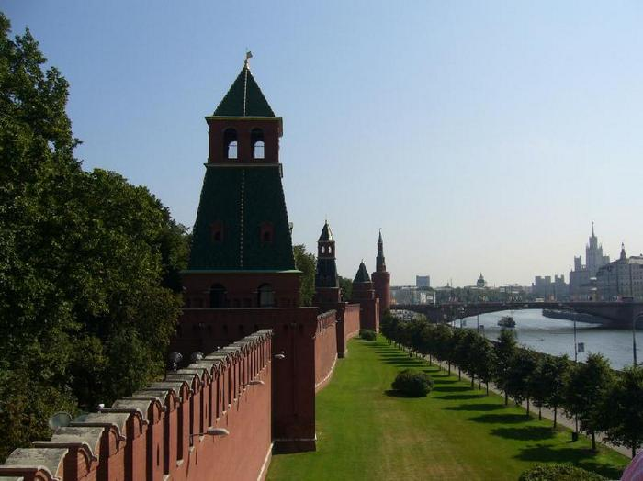
Башни и стены кремля

